Решение . Электрическая цепь, показанная на рисунке, питается от источника синусоидального тока с частотой 50 Гц и напряжением 127 В. Дано: R = 800 Ом, L = 1,3 мГн, C = 1,6 мкФ.
Вычисляем ток в цепи, напряжения на всех участках, активную, реактивную, и полную мощности.
Затем строим векторную диаграмму, треугольники сопротивлений и мощностей.
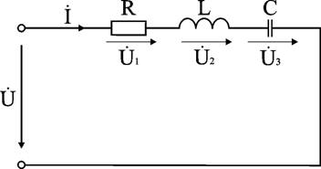
1. Вычисление сопротивлений участков и всей цепи
Индуктивное реактивное сопротивление
X_{L} = 2πf L = 2×3,14×50×1,3·10⁻³ = 0,41 Ом.
Емкостное реактивное сопротивление
X_{C} = 1 / (2πf C) = 1 / (2×3,14×50×1,6·10⁻⁶) = 99522,29 Ом.
Реактивное и полное сопротивления всей цепи:
X = X_{L} - X_{C} = 0,41 – 99522,29 = -99521,88 Ом;
Z = $\sqrt{R^{2}+X²}= \sqrt{{800}^{2}+(-99521,88)²}=\sqrt{9905244599}=99525,1 Ом.$
2. Вычисление тока и напряжений на участках цепи
Ток в цепи
I = U / Z = 127 /$99525,1$ = 0,00128 А.
Напряжения на участках:
U₁ = R I = 800*0,00128 = 1,02 В;
U₂ = X_{L} I = 0,41*0,00128 = 0,00053 В;
U₃ = X_{C} I = 99522,29 *0,00128 = 127,39 В.
3. Вычисление мощностей
Активная мощность
P = R I² = U₁ I = 1,02*0,00128 = 0,0013 Вт.
Реактивные мощности:
Q_{L} = X_{L} I² = U₂ I = 0,00053*0,00128 = 6,8*10⁻⁷ ВАр;
Q_{C} = X_{C} I² = U₃ I = 127,39*0,00128 = 0,16 ВАр.
Полная мощность цепи
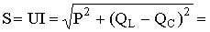
= $\sqrt{{0,0013}^{2}+(6,8*{10}^{-7}- 0,16)²}$ = 0,16 ВАр.
4. Расчет цепи методом комплексных чисел
Запишем в комплексном виде сопротивление каждого элемента и всей цепи
R = 4e^{j0°} = 4 Ом; X_{L} = 8e^{+j90°} = j8 Ом; X_{C} = 5e^{-j90°} = -j5 Ом.
Z = R + j(X_{L} - X_{C}) = 4 + j(8 - 5) Ом.
На комплексной плоскости в масштабе: в 1 см – 2 Ом, построим треугольник сопротивлений (рис. 6.9. а).
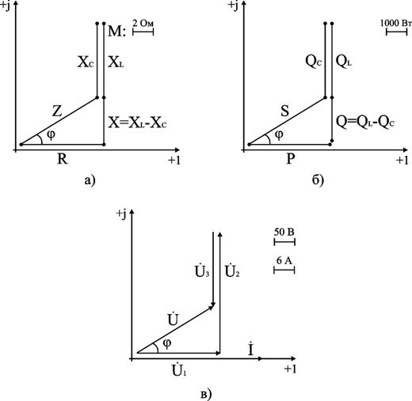
Из треугольника определим величину полного сопротивления Z и угол фазового сдвига φ
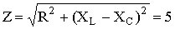 Ом;
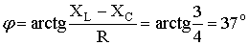.
В показательной форме полное сопротивление всей цепи запишется в виде
Z = Ze^{+jφ} = 5e^{+j37°}Ом.
Примем начальную фазу приложенного к цепи напряжения за нуль и определим по закону Ома ток в данной цепи
Í = Ú / Z = 120e^{+j0°} / 5e^{+j37°} А.
Следовательно, в данной цепи ток отстает по фазе от напряжения на угол φ. Зная величину тока I, определим мощности для отдельных элементов и всей цепи.
P = 2304 Вт; Q_{L} = 4608 ВАр; Q_{C} = 2880 ВАр.
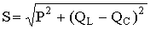.
Треугольник мощностей в масштабе: в 1 см – 1000 Вт (ВАр); (ВА), построим (рис. 6.9. б) на основе выражения для полной мощности
S² = P² + (Q_{L} - Q_{C})².
Для построения векторных диаграмм по току и напряжениям примем начальную фазу тока равной нулю, т.к. ток I в данной схеме является одним и тем же для всех элементов в цепи.
Í = Ie^{+j0°} / 24e^{+j0°}А.
Запишем выражения для напряжений в комплексной форме
Ú₁ = R Í = 96e^{+j0°} В; Ú₂ = X_{L} Í = 192e^{+j90°}В;
Ú₃ = X_{C} Í = 120e^{-j90°} В; Ú = Z Í = 120e^{+j37°} В.
Выберем масштабы для векторной диаграммы: в 1 см – 6 А; в 1 см – 50 В. Векторная диаграмма напряжений строится на основе второго закона Кирхгофа для данной цепи
Ú = Ú₁ + Ú₂ + Ú₃.
Векторная диаграмма цепи показана на рис. 6.9. в. При последовательном соединении элементов построение диаграммы начинают с вектора тока Í, по отношению к которому ориентируются вектора напряжений на участках цепи: напряжение на активном сопротивлении Ú₁ совпадает с ним по направлению, напряжение на индуктивности Ú₂ опережает его на 90°, на емкости отстает на 90°. Полное напряжение Ú строится как их векторная сумма.

